广东省深圳市福田区耀华实验学校2024-2025学年八年级上学期开学考数学试题
学校:___________姓名：___________班级：___________考号：___________

一、单选题
1．下列计算正确的是（ ）
A． B．
C． D．
2．下列世界博览会会徽图案中是轴对称图形的是（ ）
A． B．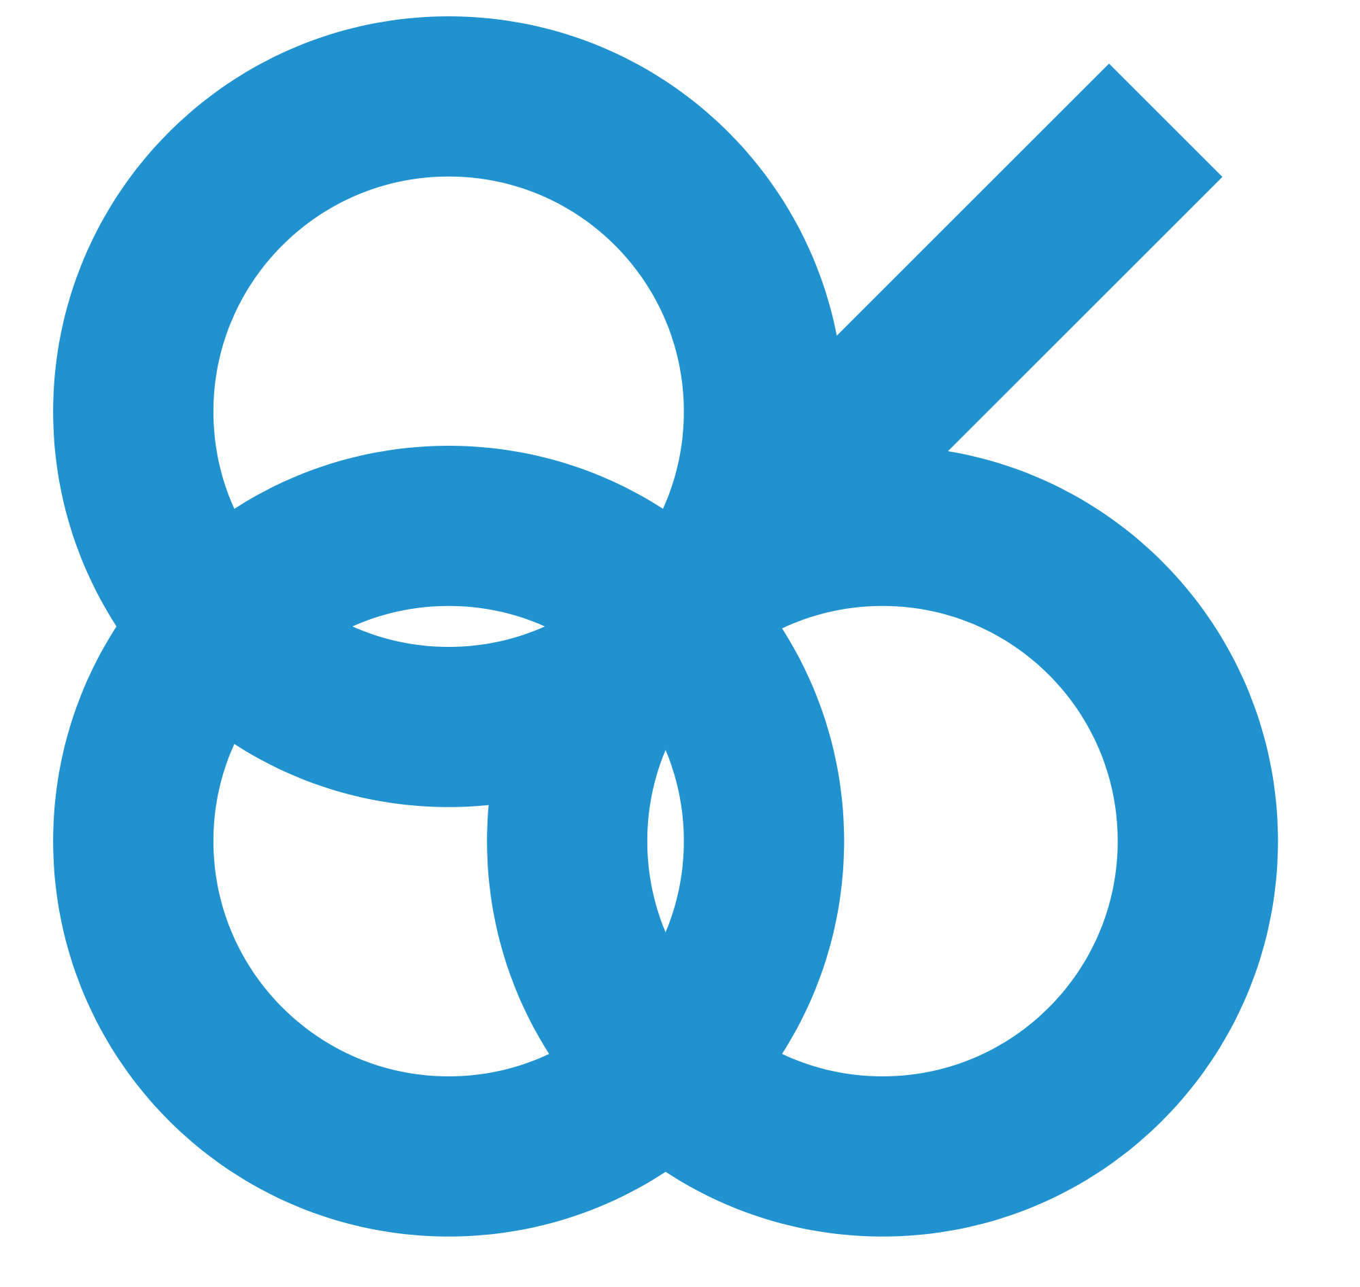 C． D．
3．以下说法错误的是（ ）
A．两直线平行，内错角相等
B．三角形的最大内角不小于60度
C．同位角相等，两直线平行
D．两边和他们一边的对角对应相等的两个三角形全等
4．△ABC中，∠C＝90°，AD平分∠BAC，BC＝8，BD＝5，则点D到AB的距离等于（ ）
A．5 B．4 C．3 D．2
5．下列说法正确的有( )．
①对顶角相等；②相等的角是对顶角；③若两个角不相等，则这两个角一定不是对顶角；④若两个角不是对顶角，则这两个角不相等．
A．1个 B．2个 C．3个 D．4个
6．已知， ，则的值为 （ ）
A．49 B．39 C．29 D．19
7．下列乘法中，不能运用平方差公式进行运算的是（ ）
A． B．
C． D．
8．阅读：勾股定理是指直角三角形的两条直角边的平方和等于斜边的平方．用数学语言表达为：，根据阅读资料，完成以下题目：在中，，，，则（ ）
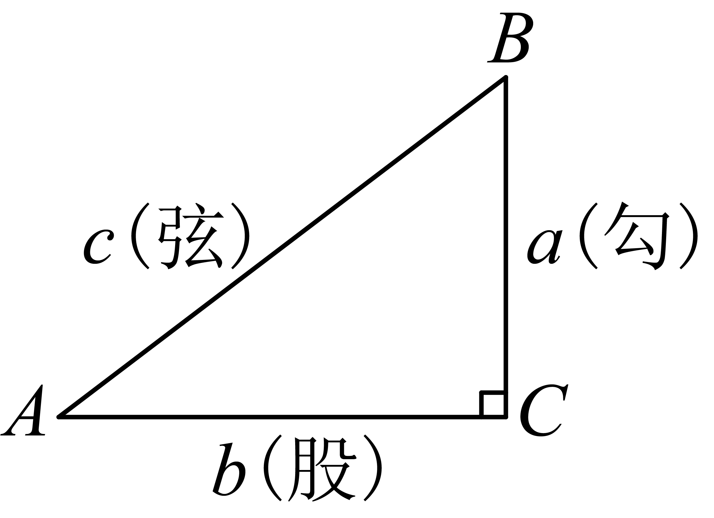
A．5 B．12 C．17 D．13
9．如图，△ABC中，DE是AB的垂直平分线，AE＝4，△ACD的周长为18，则△ABC的周长为（ ）
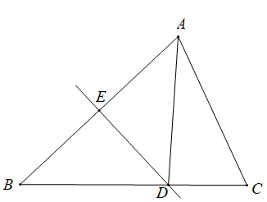
A．18 B．22 C．24 D．26
10．如图，在△ABC中，点D、E分别为BC、AD的中点，EF=2FC，若△ABC的面积为12 cm²，则△BEF的面积为（ ）
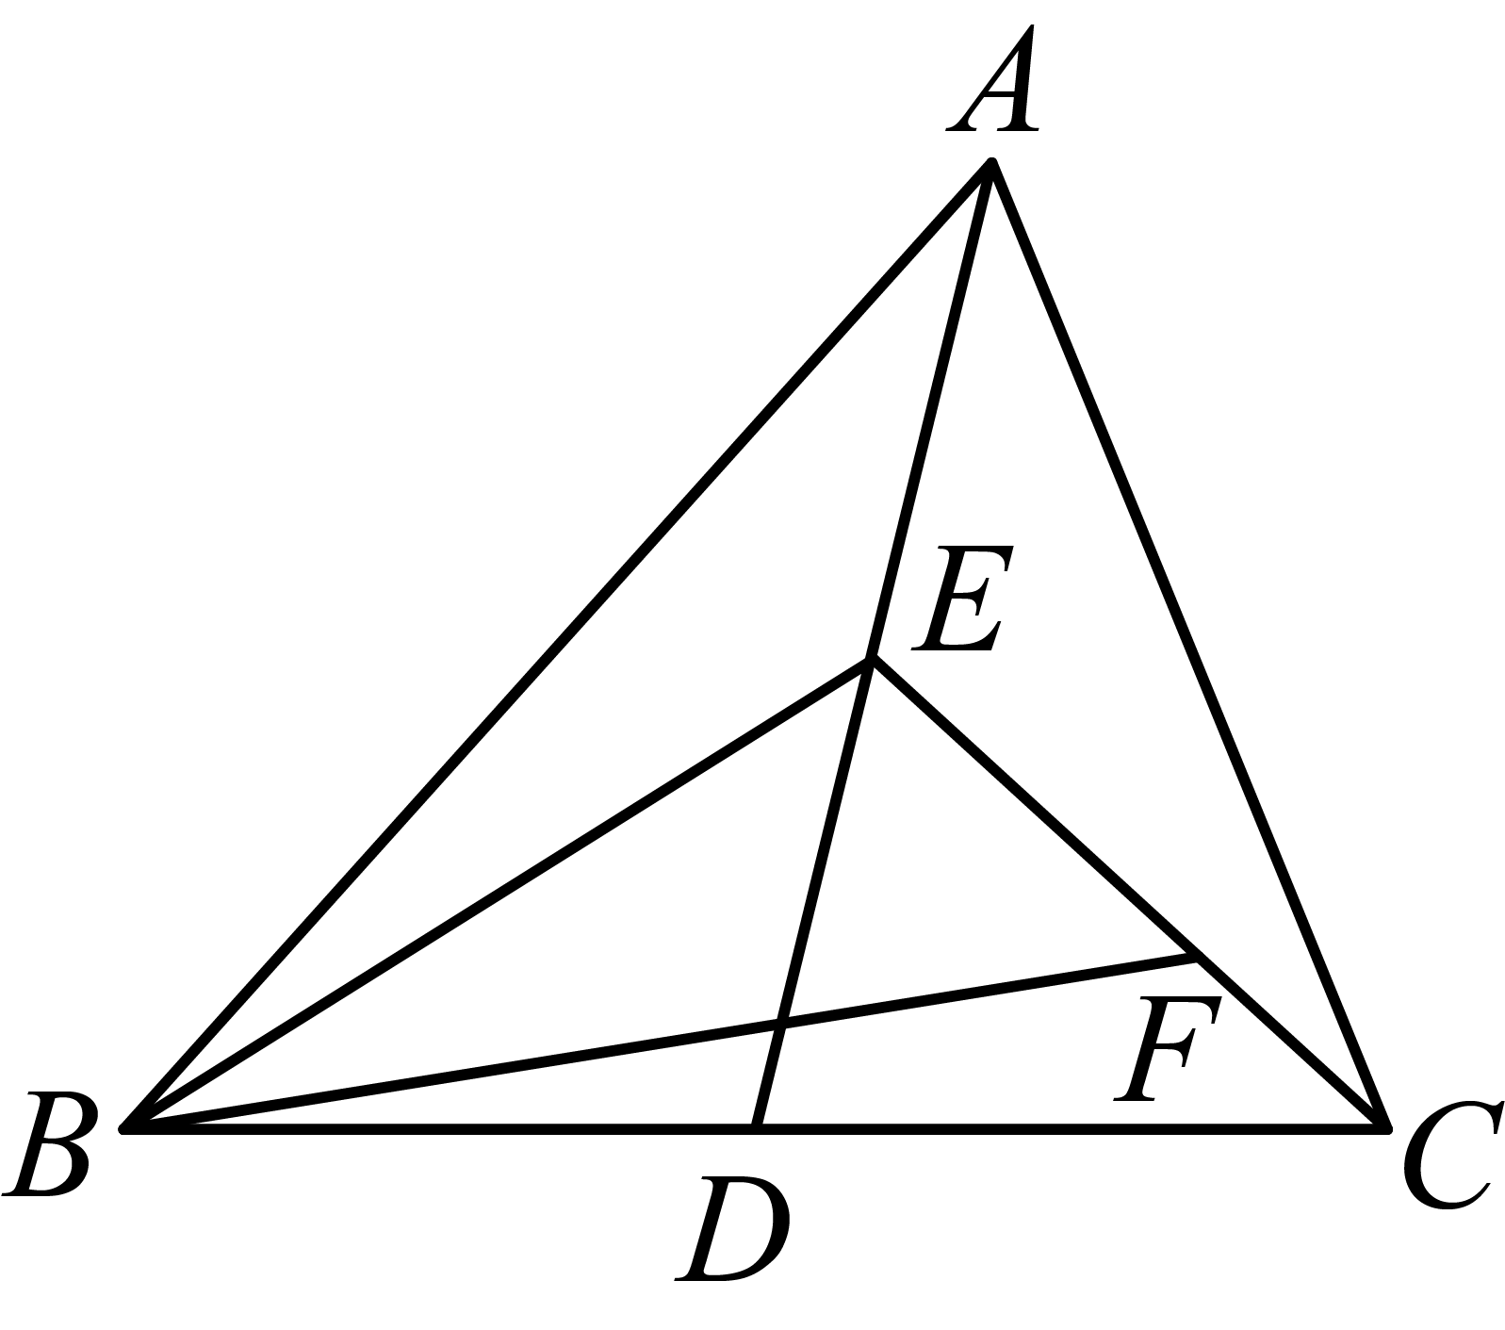
A． B． C． D．

二、填空题
11．阅读：一般地，如果一个正数的平方等于，即，那么这个正数就叫做的算术平方根，记作，读作“根号”，规定：0的算术平方根是0，即，如：，所以4是16的算术平方根，即，填空：17的算术平方根是_____________，1的算术平方根是_____________，_____________．
12．阅读，一般地，如果一个数的平方等于，即，那么这个数就叫做的平方根（也叫做二次方根）．如：，，所以和2叫做4的平方根，4的平方根记为，，又如：若，则2的平方根是：，填空：25的平方根是_____________，的平方根是_____________，5的平方根是_____________．
13．在一个不透明的盒子中装有2个白球，n个黄球，它们除颜色不同外，其余均相同．若从中随机摸出一个球，它是白球的概率为，则n＝___．
14．如图，将沿经过点的直线折叠，使边所在的直线与边所在的直线重合，点落在边上的处，若，，则_____________．
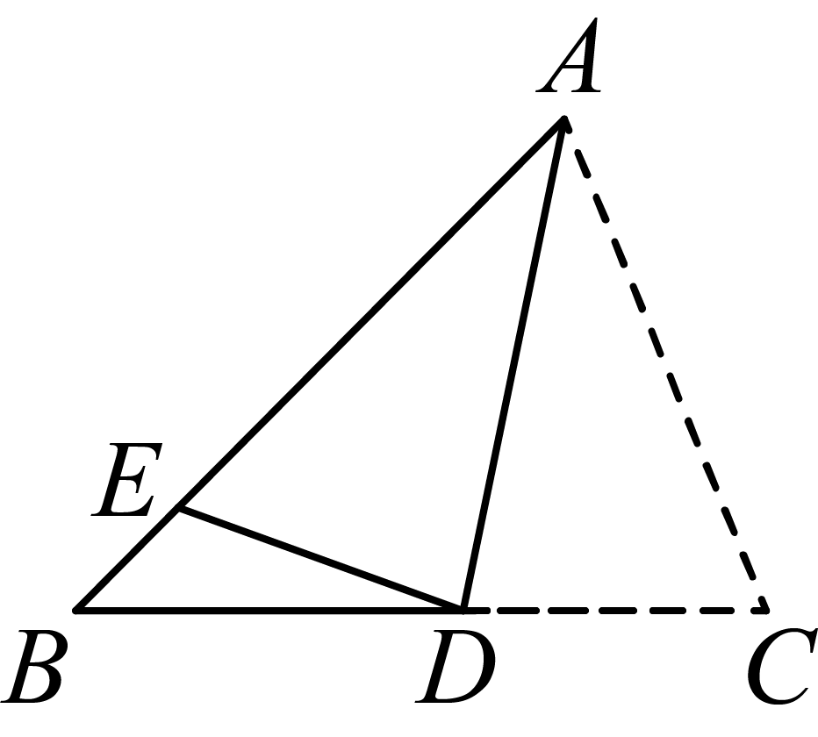
15．如图，，、、分别平分的外角、内角、外角，以下结论：①；②；③；④．其中正确的结论有________（填序号）．
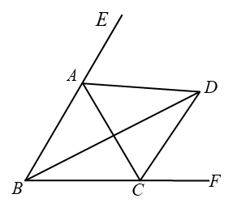

三、解答题
16．计算题：
(1)；
(2)；
(3)．
17．解方程：
(1)；
(2)．
18．先化简，再求值：，其中，．
19．声音在空气中的传播速度（秒音速）与气温的关系，如下表．
气温（） | 0 | 5 | 10 | 15 | 20
音速 | 331 | 334 | 337 | 340 | 343
（1）直接写出与间的关系式；
（2）当时，音速是多少？当音速为时，气温是多少？
20．如图，在中，，，，边的中垂线交于点，交于点．
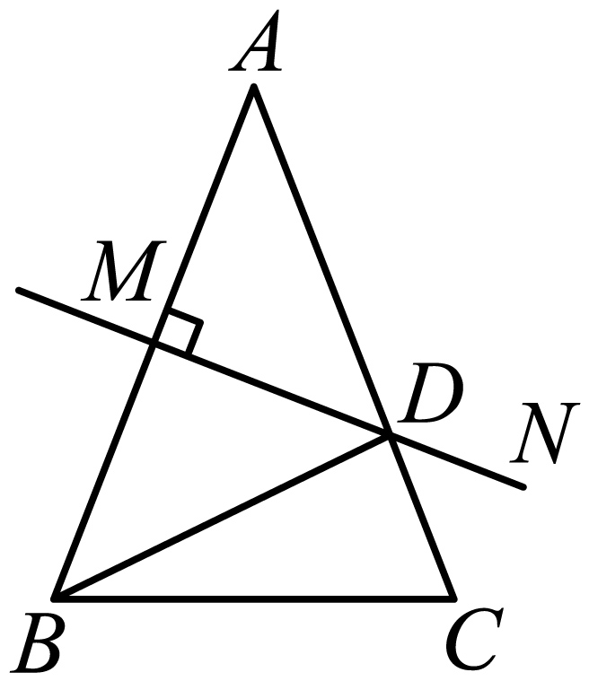
(1)求的度数；
(2)求的周长．
21．如图1，点为线段上的任意一点（不于，重合），分别以，为一腰在的同侧作等腰和，，，与都是锐角，且．
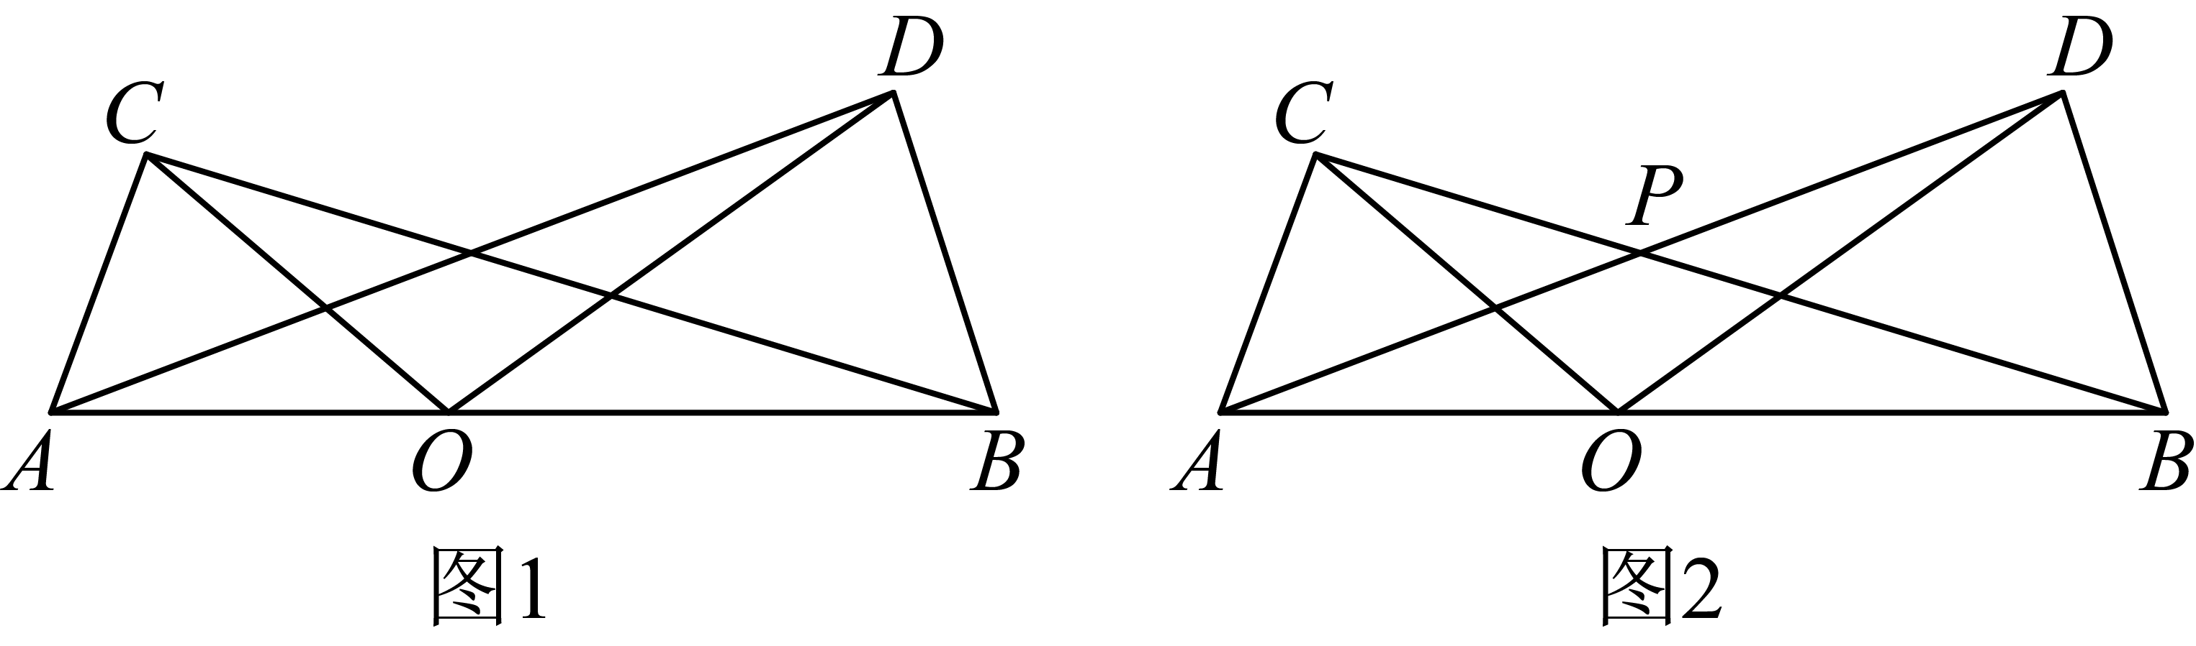
(1)试说明：；
(2)如图2，与相交于点，，求的度数．
22．（1）如图（1），已知：在中，，，直线m经过点A，直线，直线m，垂足分别为点D、E．猜测、、三条线段之间的数量关系（直接写出结果即可）．
（2）如图（2），将（1）中的条件改为：在中，，D、A、E三点都在直线m上，并且有，其中为任意锐角或钝角．请问第（1）题中、、之间的关系是否仍然成立？如成立，请你给出证明；若不成立，请说明理由．
（3）拓展与应用：如图（3），D、E是D、A、E三点所在直线m上的两动点（D、A、E三点互不重合），点F为平分线上的一点，且和均为等边三角形，连接、，若，试判断线段、的数量关系，并说明理由．
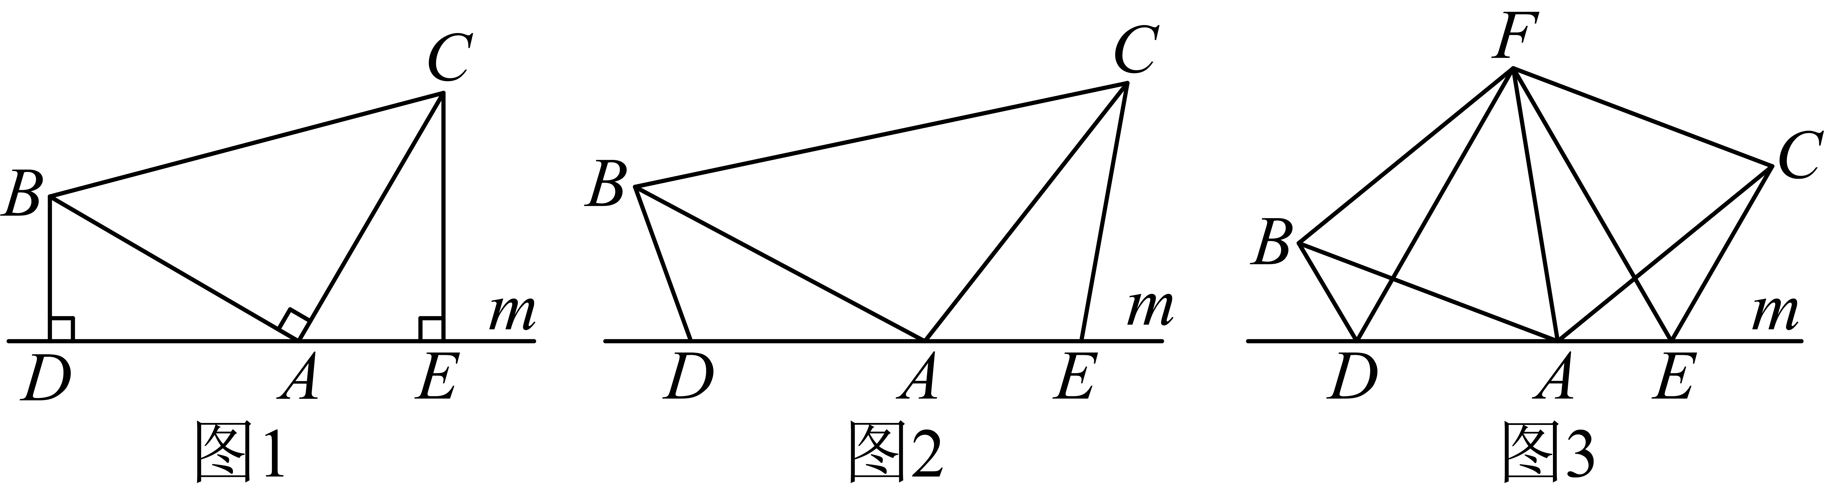

《广东省深圳市福田区耀华实验学校2024-2025学年八年级上学期开学考数学试题》参考答案
题号 | 1 | 2 | 3 | 4 | 5 | 6 | 7 | 8 | 9 | 10
答案 | D | B | D | C | B | A | B | D | D | C

1．D
【分析】本题主要考查了完全平方公式，合并同类项，单项式乘以单项式，幂的乘方和同底数幂除法计算，根据相关计算法则求出对应式子的结果即可得到答案，
【详解】解：A、，原式计算错误，不符合题意；
B、，原式计算错误，不符合题意；
C、，原式计算错误，不符合题意；
D、，原式计算正确，符合题意．
故选：D．
2．B
【详解】解：A、不是轴对称图形，故本选项不符合题意；
B、是轴对称图形，故本选项符合题意；
C、不是轴对称图形，故本选项不符合题意；
D、不是轴对称图形，故本选项不符合题意；
故选：B
【点睛】本题考查轴对称的定义，熟悉掌握如果一个图形沿着一条直线对折后两部分完全重合，这样的图形叫做轴对称图形，这条直线叫做对称轴是解题关键．
3．D
【分析】本题考查了平行线的判定与性质、三角形的内角和，全等三角形的判定等知识点，掌握相关结论是解题关键．
【详解】解：两直线平行，内错角相等，故A正确，不符合题意；
因为三角形的内角和为，所以三角形的最大内角不小于度，故B正确，不符合题意；
同位角相等，两直线平行，故C正确，不符合题意；
两边和他们的夹角对应相等的两个三角形全等，故D错误，符合题意；
故选：D ．
4．C
【分析】如图，过D作DE⊥AB于E，由AD平分∠BAC可以推出CD＝DE，而CD＝BC﹣BD，利用已知条件由此即可求出点D到AB的距离．
【详解】如图，过D作DE⊥AB于E，
∵ AD平分∠BAC，
∵∠C＝90°，
∴ CD＝DE，
∵CD＝BC﹣BD＝8﹣5＝3，
∴ DE＝3，
∴ 点D到AB的距离等于3．
故选：C．
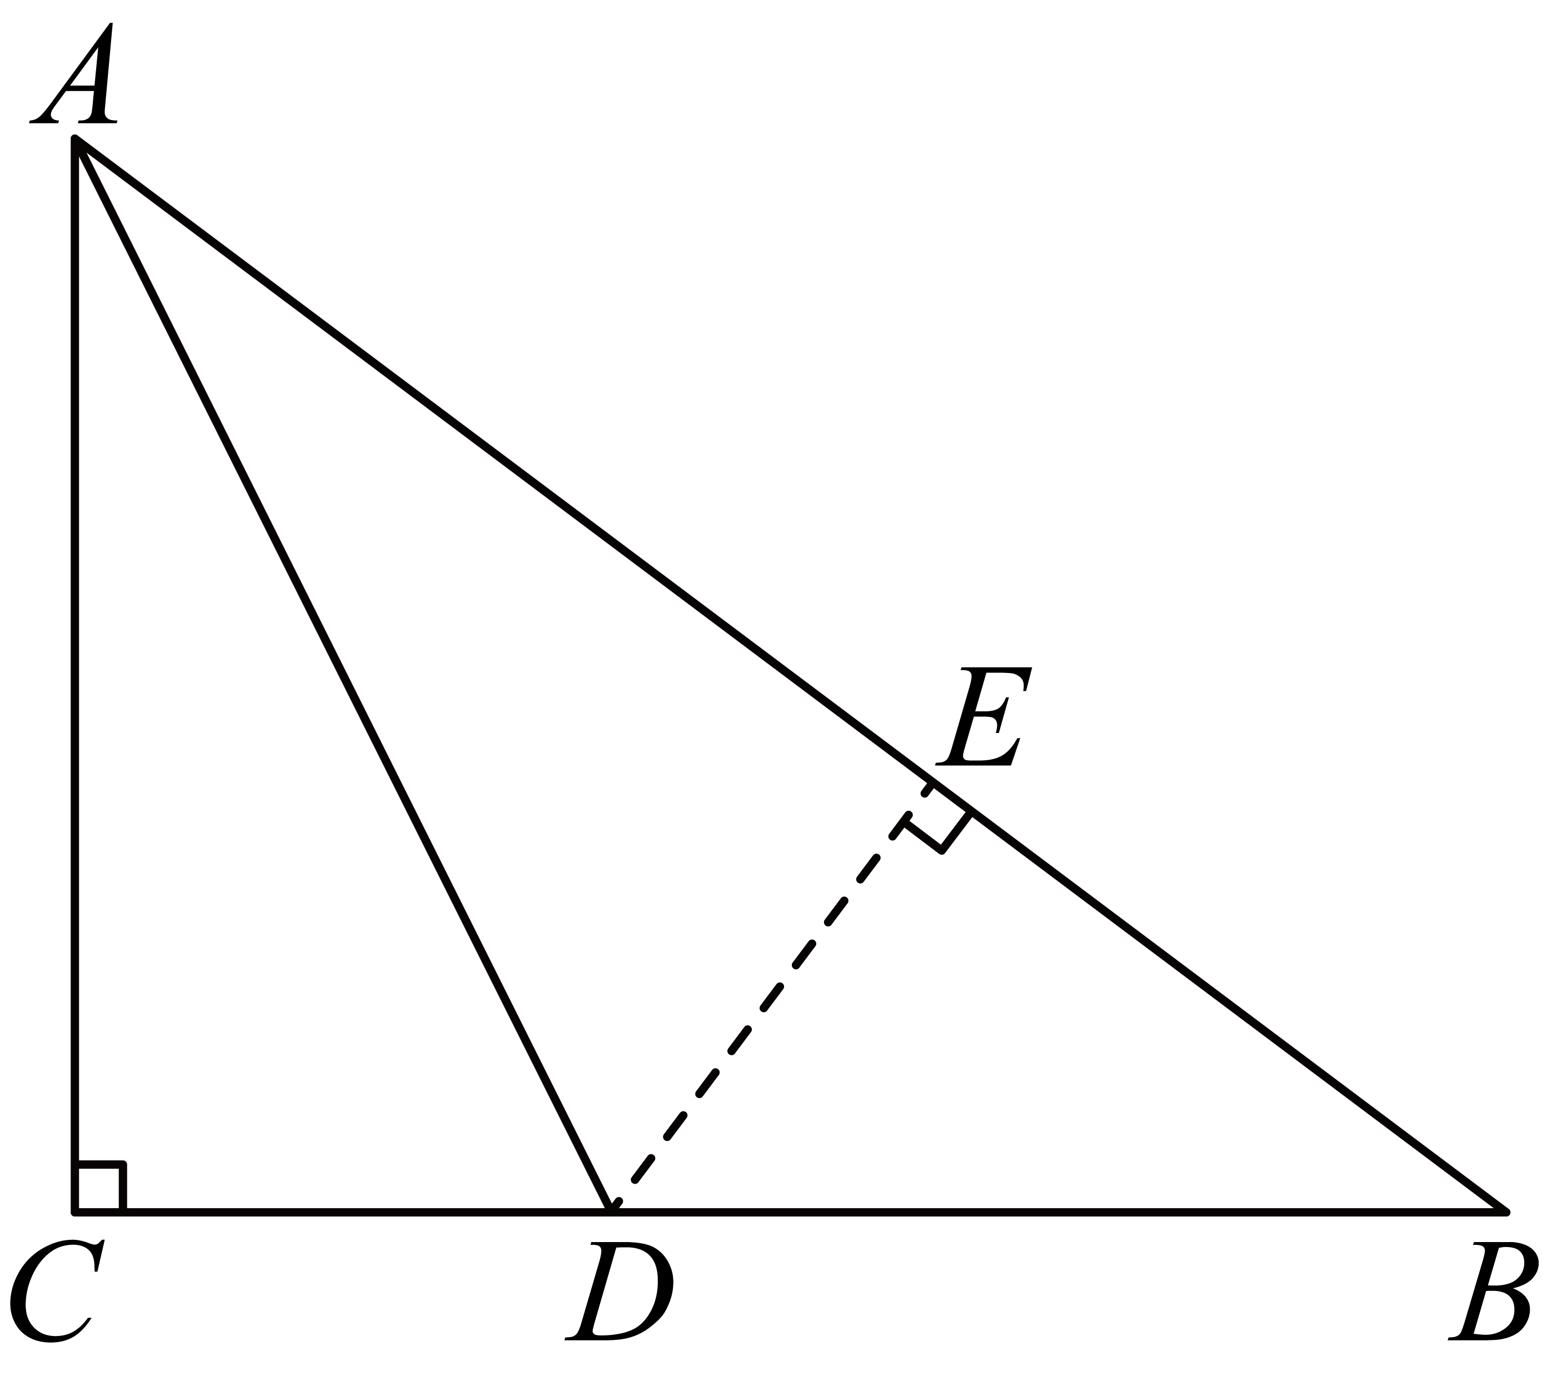
【点睛】
本题考查角平分线的性质，熟练掌握角平分线的性质，作辅助线DE⊥AB使DE=CD是解答的关键．
5．B
【详解】解：①对顶角相等，故该说法正确；
②对顶角要符合两直线相交构成的没有公共边的两个相对的角是对顶角，但相等的角不一定是对顶角，故该说法错误；
③若两个角不相等，则这两个角一定不是对顶角，故该说法正确；
④例如30°与30°的角不一定是对顶角，但这两个角一定相等，故该说法错误；
所以正确的有①③，共2个．
故选B
6．A
【分析】根据，将，代入即可求解．
【详解】
故选：A
【点睛】本题考查了完全平方公式，两数和（或差）的平方，等于它们的平方和，加（或减）它们的积的2倍，用字母表示为：．
7．B
【分析】本题考查平方差公式，正确识别平方差公式是解题的关键．
根据平方差公式中的两个二项式有一项完全相同，另一项互为相反数即可求解．
【详解】解：平方差公式的形式为，
选项A： ，相同项x，相反项a 和，故选项A符合公式；
选项B： ，没有相同项，故选项B不符合公式；
选项C： ，相同项，相反项和x，故选项C符合公式；
选项D： ，相同项m，相反项b 和，故选项D符合公式．
故选：B．
8．D
【分析】本题考查了勾股定理，由勾股定理得，即可求解；掌握勾股定理是解题的关键．
【详解】解：由题意得
；
故选：D．
9．D
【分析】根据线段垂直平分线性质得出AB＝2AE＝8，AD＝BD，求出△ABC的周长为：AB+AD+DC+AC，求出AD+DC+AC＝18，即可求出答案．
【详解】解：∵DE是AB的垂直平分线，AE＝4，
∴AB＝2AE＝8，AD＝BD，
∵△ACD的周长为18，
∴AD+DC+AC＝18，
∴△ABC的周长为：AB+BC+AC＝8+BD+DC+AC＝8+AD+DC+AC＝8+18＝26，
故选：D．
【点睛】此题考查线段垂直平分线的性质：线段垂直平分线上的点到这条线段两个端点的距离相等，且平分该线段．
10．C
【分析】由点D是BC的中点，可得△ABD的面积=△ACD的面积=△ABC，由E是AD的中点，得出△ABE的面积=△D BE的面积=△ABC的面积，进而得出△BCE的面积=△ABC的面积，再利用EF=2FC，求出△BEF的面积.
【详解】点D是BC的中点，△ABD的面积=△ACD的面积=△ABC的面积= 6，
E是AD的中点，△ABE的面积=△DBE的面积=△ABC的面积= 3，
△ACE的面积=△DCE的面积=△ABC的面积= 3，
△BCE的面积=△ABC的面积= 6,
EF= 2FC，△BEF的面积=6=4.
故选C
【点睛】利用三角形中线将三角形分为两个面积相等的三角形这一性质，即可求解.
11．
【分析】本题考查了算术平方根的定义，会利用算术平方根的定义求一个数的算术平方根是解题的关键．
【详解】解：17的算术平方根是，
1的算术平方根是，
；
故答案：，，．
12．
【分析】本题考查了平方根，开方运算是解题关键，注意一个正数有两个平方根．
根据开方运算，可得一个正数的平方根．
【详解】解：∵，，
∴25的平方根是，
∵，，
∴的平方根是．
∴5的平方根是．
故答案为：；；．
13．1
【分析】根据随机摸出一个球，它是白球的概率为，结合概率公式得出关于的方程，解之可得的值，继而得出答案．
【详解】解：根据题意，得：，
解得，
经检验：是分式方程的解，
所以，
故答案是：1．
【点睛】本题主要考查概率公式，解题的关键是掌握随机事件的概率（A）事件可能出现的结果数所有可能出现的结果数及解分式方程的步骤．
14．/35度
【分析】本题主要考查了三角形外角的性质、折叠的性质、三角形内角和定理等知识点，灵活运用三角形内角和定理和外角的性质是解答本题的关键．
根据三角形外角的性质可得，再根据翻折的性质可得，运用三角形内角和定理可得，进而由即可解答．
【详解】解：，
，
根据翻折的性质，，
∵在中，，
∴．
故答案为：
15．①②④
【分析】①求得，即可判断的说法是否正确．②根据平分，，可求得，结合，即可判断的说法是否正确．③可先求得，根据可求得，进而可判断的说法是否正确．④结合②③的证明过程，结合，进而可判断的说法是否正确．
【详解】①∵平分，
∴．
∵，，
∴．
∴．
∴．
说法①正确．
②∵平分，
∴．
∵，
∴．
∵，
∴．
∴．
说法②正确．
③∵，
∴．
∵平分，
∴．
∴．
∵，，
∴．
∴．
∴．
说法③错误．
④∵，，
∴
．
说法④正确．
所以，正确的结论有①②④．
故答案为：①②④．
【点睛】本题主要考查平行线的判定及性质、三角形的外角的性质、角平分线的性质，牢记三角形的外角的性质（三角形的一个外角等于与其不相邻的两个内角的和）是解题的关键．
16．(1)9
(2)
(3)
【分析】本题主要考查了有理数的混合运算．
（1）按照有理数加减法从左到右依次计算即可．
（2）含乘方的有理数混合运算，先算乘方，然后算乘除法，最后再算加减法即可．
（3）含乘方的有理数混合运算，先算乘方，化简绝对值，然后算乘除法，最后再算加减法即可．
【详解】（1）解：
；
（2）解：
；
（3）解：
．
17．(1)
(2)
【分析】本题考查解一元一次方程，
（1）利用移项、合并同类项、系数化为1进行求解即可；
（2）利用去分母、去括号、移项、合并同类项、系数化为1进行求解即可．
【详解】（1）解：，
移项得，，
合并同类项得，，
系数化为1得，；
（2）解：，
去分母得，，
去括号得，，
移项、合并同类项得，，
系数化为1得，．
18．，
【分析】本题主要考查了整式的化简求值，先根据平方差公式，完全平方公式和单项式乘以多项式的计算法则去小括号，然后合并同类项，再根据单项式除以单项式的计算法则化简，最后代值计算即可．
【详解】解；
，
当时，
原式．
19．（1）；（2），℃
【分析】（1）观察不难发现，气温每升高5℃，音速增加3，然后设y＝kx+b（k≠0），利用待定系数法求一次函数解析式解答即可；
（2）把x的值代入关系式计算求出y的值，把y的值代入关系式计算求出x的值即可．
【详解】解：（1）由于数据x依次加5，y依次加3，即气温每升高5℃，音速增加3，故y与x是一次函数关系，则设y＝kx+b（k≠0），
∵x＝0时，y＝331，x＝5时，y＝334，
∴，
解得．
所以；
（2）当x＝150时，，
当y＝352时，，
解得x＝35．
答：当x＝150℃时，音速y是421m/s，当音速为352m/s时，气温x是35℃．
【点睛】本题考查了一次函数的应用，掌握待定系数法求一次函数解析式是解题的关键．
20．(1)
(2)
【分析】本题主要考查了等边对等角，三角形内角和定理，线段垂直平分线的性质：
（1）由等边对等角和三角形内角和定理得到，再由线段垂直平分线的性质得到，则，再根据角之间的关系即可得到答案；
（2）由线段垂直平分线的性质得到，再根据三角形周长公式可得的周长．
【详解】（1）解：∵在中，，，
∴，
∵边的中垂线交于点，
∴，
∴，
∴；
（2）解：∵边的中垂线交于点，
∴，
∴的周长．
21．(1)见解析
(2)
【分析】本题考查了全等三角形的判定与性质，掌握判定定理内容是解题关键．
（1）证即可求解；
（2）由（1）可得，根据可求得，即可求解；
【详解】（1）证明：∵，
∴
即：
∵，，
∴
∴
（2）解：∵，
∴
∴
∵，，
∴
∴
22．（1）；（2）成立，证明见解析；（3），理由见解析
【分析】本题考查的是全等三角形的判定与性质以及等边三角形的性质，掌握全等三角形的判定定理和性质定理是解题的关键．
（1）根据垂直的定义得到，根据等角的余角相等得到，根据“”证明，根据全等三角形的性质得到，，结合图形得到；
（2）根据，得到，由定理证明，根据全等三角形的性质得到，，得出结论；
（3）根据，得到，，证明，得到．
【详解】解：（1）．理由：如图1，
直线，直线，
，
，
，
，
，
在和中，
，
，
，，
；
（2）（1）中结论成立，
理由如下：如图2，，
，
，
在和中，
，
，
，，
；
（3）结论：，理由如下：
如图3，由（2）可知，，
，，
和均为等边三角形，
，，
，即，
在和中，
，
，
．

